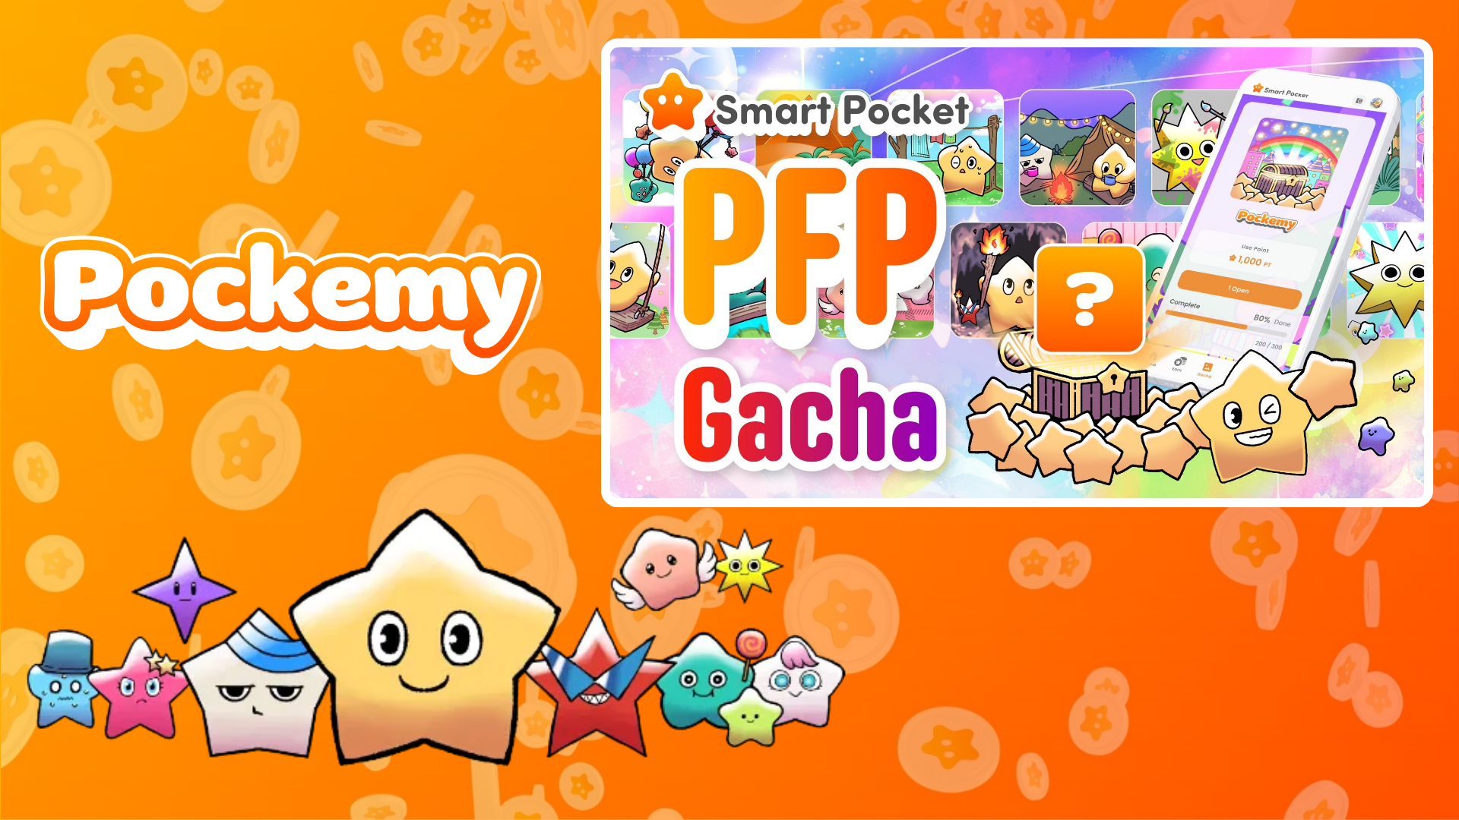

Sammle Pokémy mit Gacha! Neue Funktion 'PFP Gacha' in Smart Pocket
Hallo zusammen!
Wir freuen uns, die neue Funktion "PFP Gacha" in der Smart Pocket-App vorzustellen! Sie können nicht nur niedliche Pokémy PFPs sammeln, sondern auch spannende Belohnungen erhalten, wenn Sie die Sammlung vervollständigen!

Inhaltsverzeichnis
- Das talentierte Kreativteam
- Was ist PFP Gacha?
- Wie funktioniert Gacha?
- So überprüfen Sie Ihre PFPs
- So speichern Sie PFP-Bilder
- Ändern des App-Symbols
- Belohnungen für Sammlungen
- Zukünftige Entwicklungen
- Zusammenfassung

Das talentierte Kreativteam
Bevor wir in die Funktionen von PFP Gacha eintauchen, lassen Sie uns das großartige Kreativteam kennenlernen, das hinter den niedlichen Pokémys steht.
Die Welt von Pokémy wird von den Genies des Redaktionsteams des Japan NFT Museum geschaffen, die auch an verschiedenen Manga-Serien arbeiten. Unter der Leitung von Chefredakteurin Sae Taki gehören Marumiya, Tokotoko, Morry und Shirakome Okome zu diesem Team – allesamt Experten für alle Aspekte des Charakterdesigns, von Skizzen bis hin zu finalen Hintergründen.
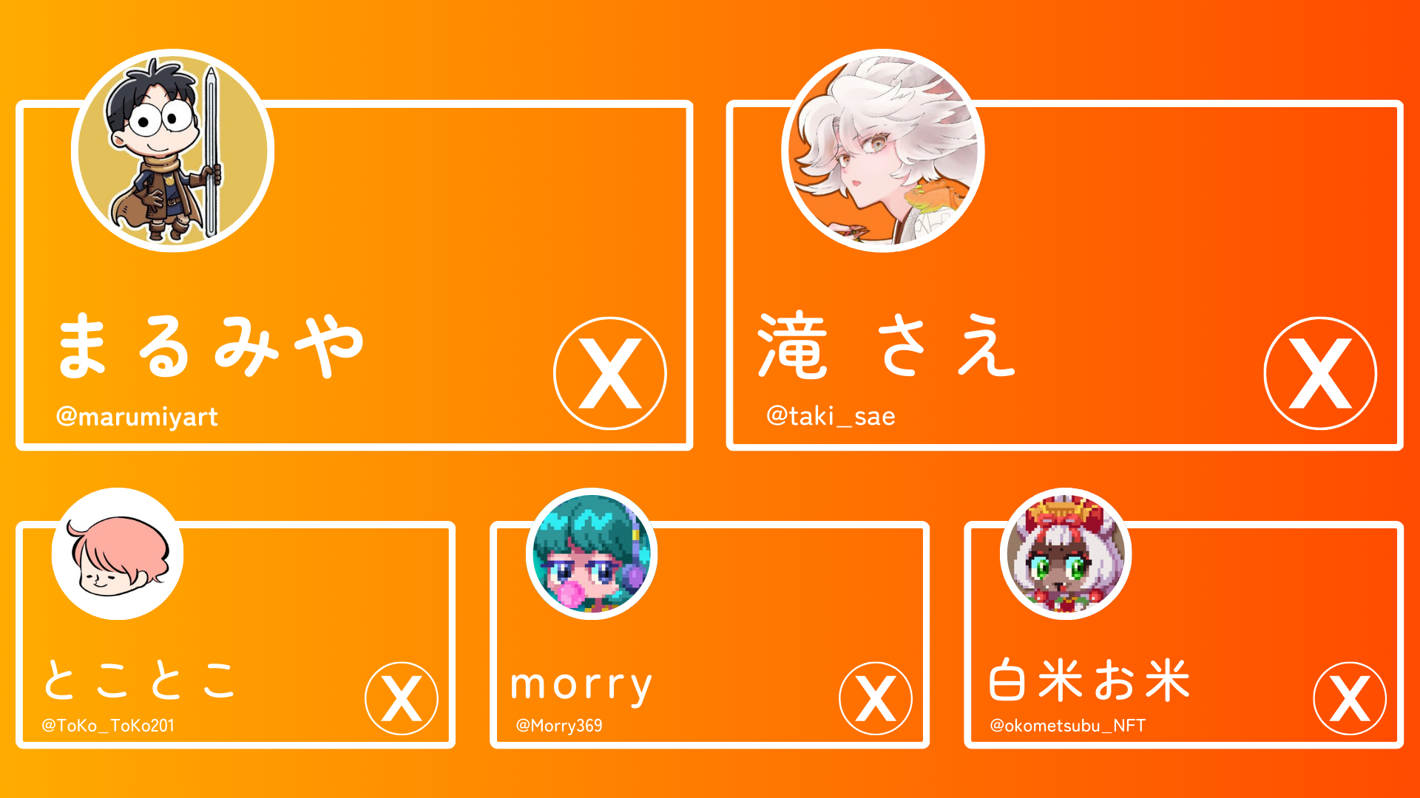

X-Konten des Kreativteams
- Marumiya (@marumiya_NFT)
- Sae Taki (@taki_sae)
- Tokotoko (@ToKo_ToKo201)
- Morry (@Morry369)
- Shirakome Okome (@okometsubu_NFT)

Was ist PFP Gacha?
PFP Gacha ist eine neue Funktion, mit der Sie SP-Punkte verwenden können, um zufällig niedliche Pokémy-Profilbilder (PFPs) zu erhalten!
Die erhaltenen PFPs können als Symbole in der Smart Pocket-App oder in sozialen Medien verwendet werden, um zu zeigen, dass Sie ein Smart Pocket-Nutzer sind.


Wie funktioniert Gacha?
- Öffnen Sie die Smart Pocket-App
- Wählen Sie den Tab "Gacha" aus
- Tippen Sie auf "Open" (erfordert 1000 Punkte)
- Erhalten Sie ein zufälliges Pokémy PFP!
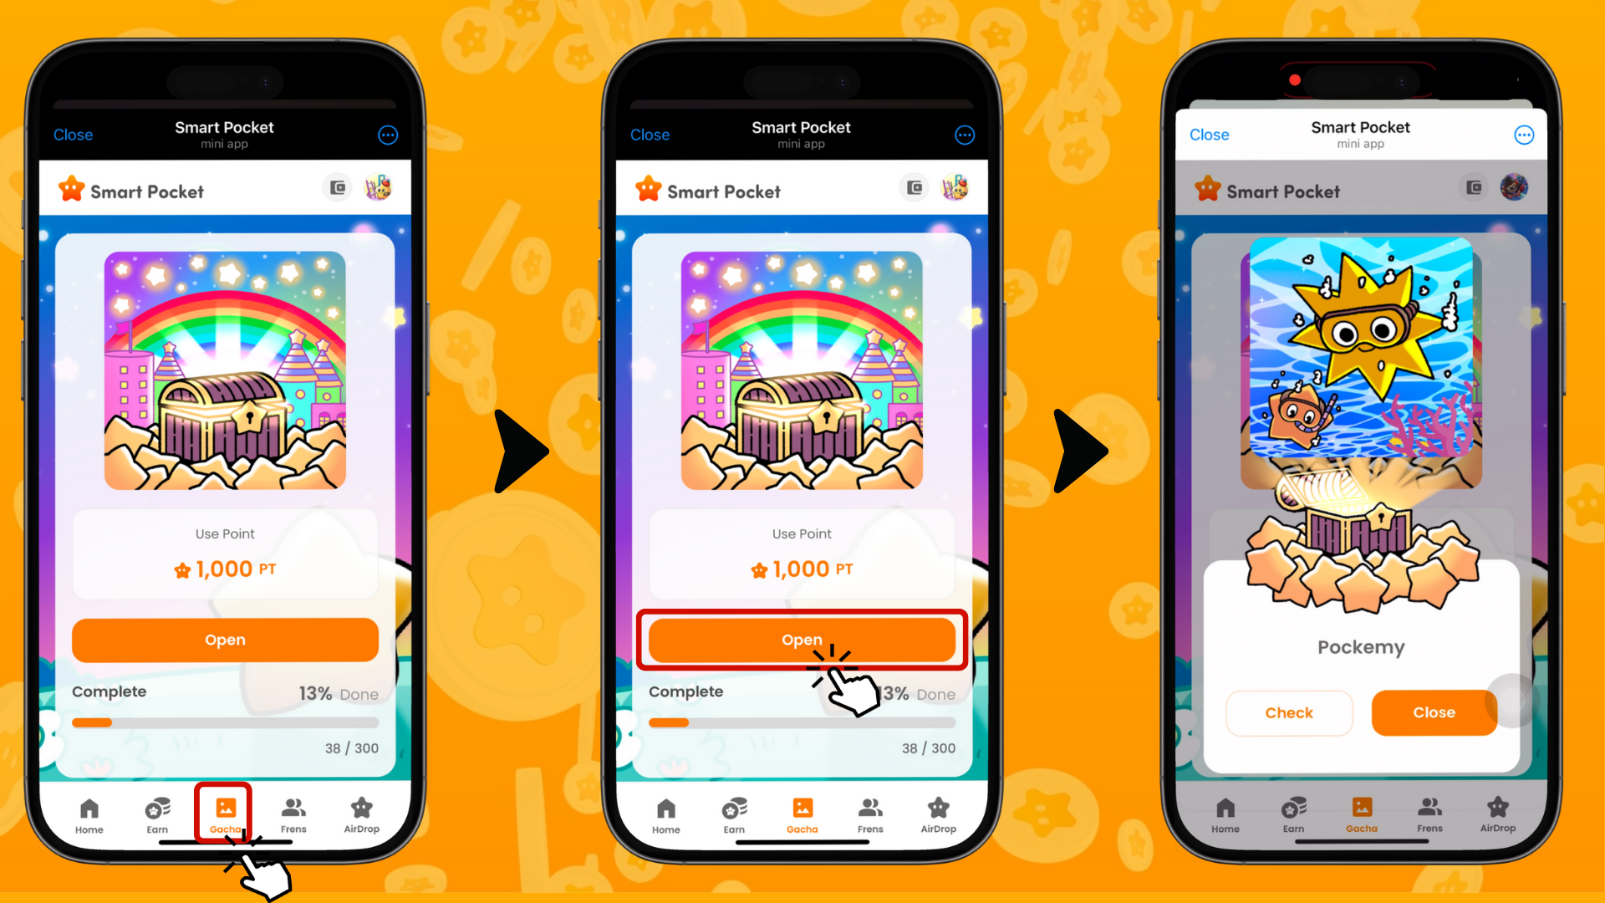

So überprüfen Sie Ihre PFPs
- Wählen Sie den Tab "Earn" aus
- Tippen Sie auf "Wallet"
- Wählen Sie "Item" aus
- Wählen Sie "Pokémy" aus
- Ihre erhaltenen PFPs werden angezeigt
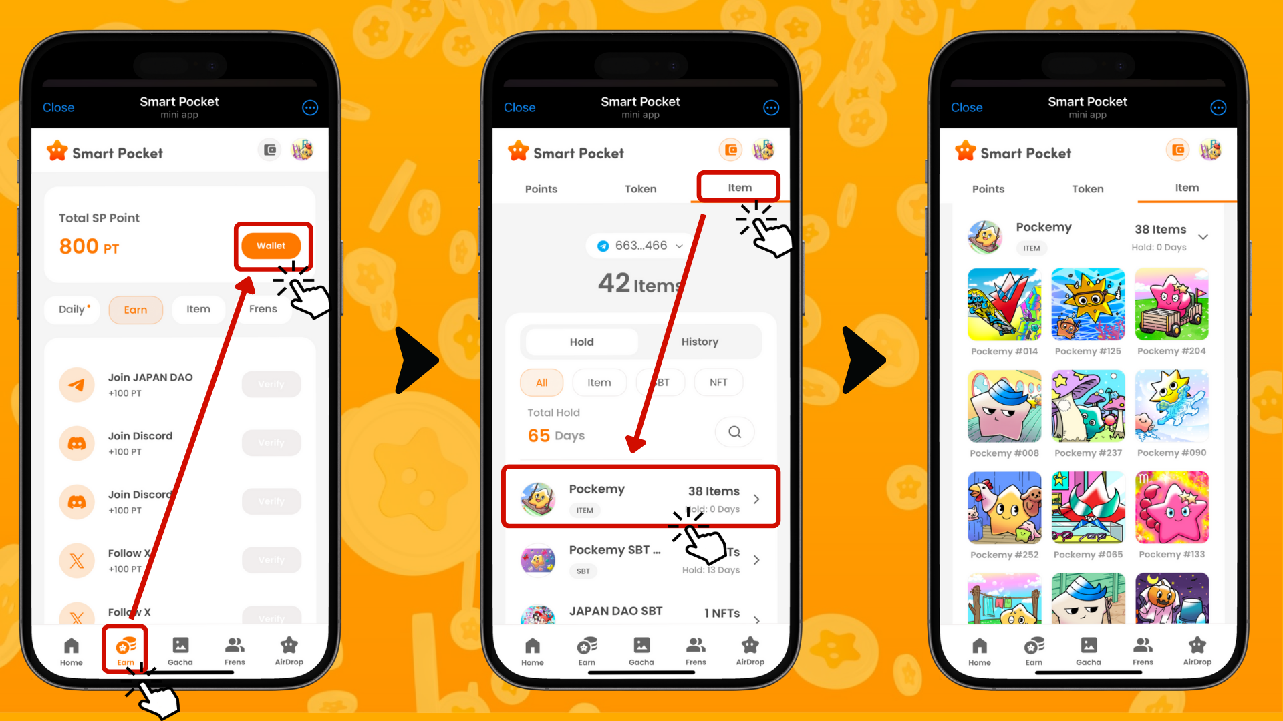

So speichern Sie PFP-Bilder
Gute Nachrichten! Nach dem Feedback der Nutzer wurde die Funktion zum Speichern von PFP-Bildern bereits einen Tag nach der Einführung der Gacha-Funktion implementiert – eine beeindruckend schnelle Reaktion!
So speichern Sie Ihre Bilder:
- Wählen Sie das PFP-Bild aus Ihrer Sammlung aus, das Sie speichern möchten
- Tippen Sie auf "Save"
- Tippen Sie auf "Download"
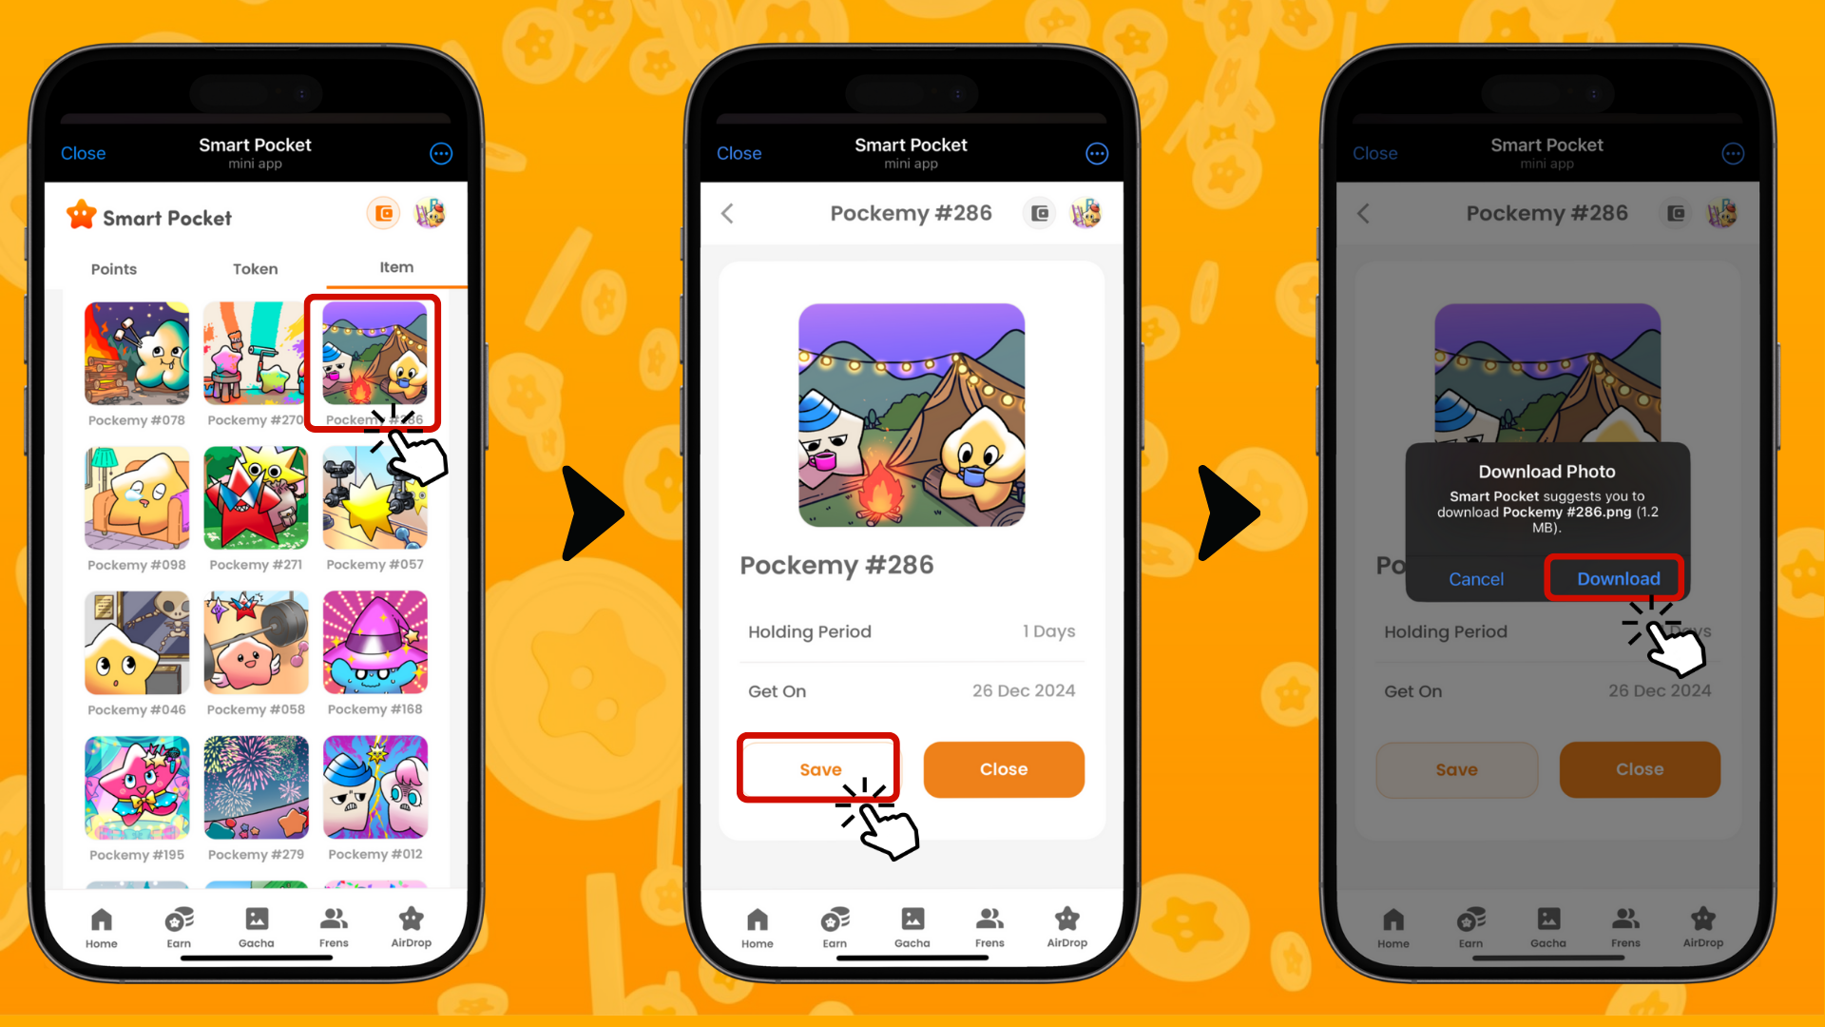

Ändern des App-Symbols
Sie können Ihre erhaltenen PFPs auch als App-Symbol festlegen. So geht’s:
- Tippen Sie auf das Symbol oben rechts in der Smart Pocket-App
- Tippen Sie auf "Edit"
- Tippen Sie auf das App-Symbol
- Wählen Sie das gewünschte Bild aus und tippen Sie auf "Save"
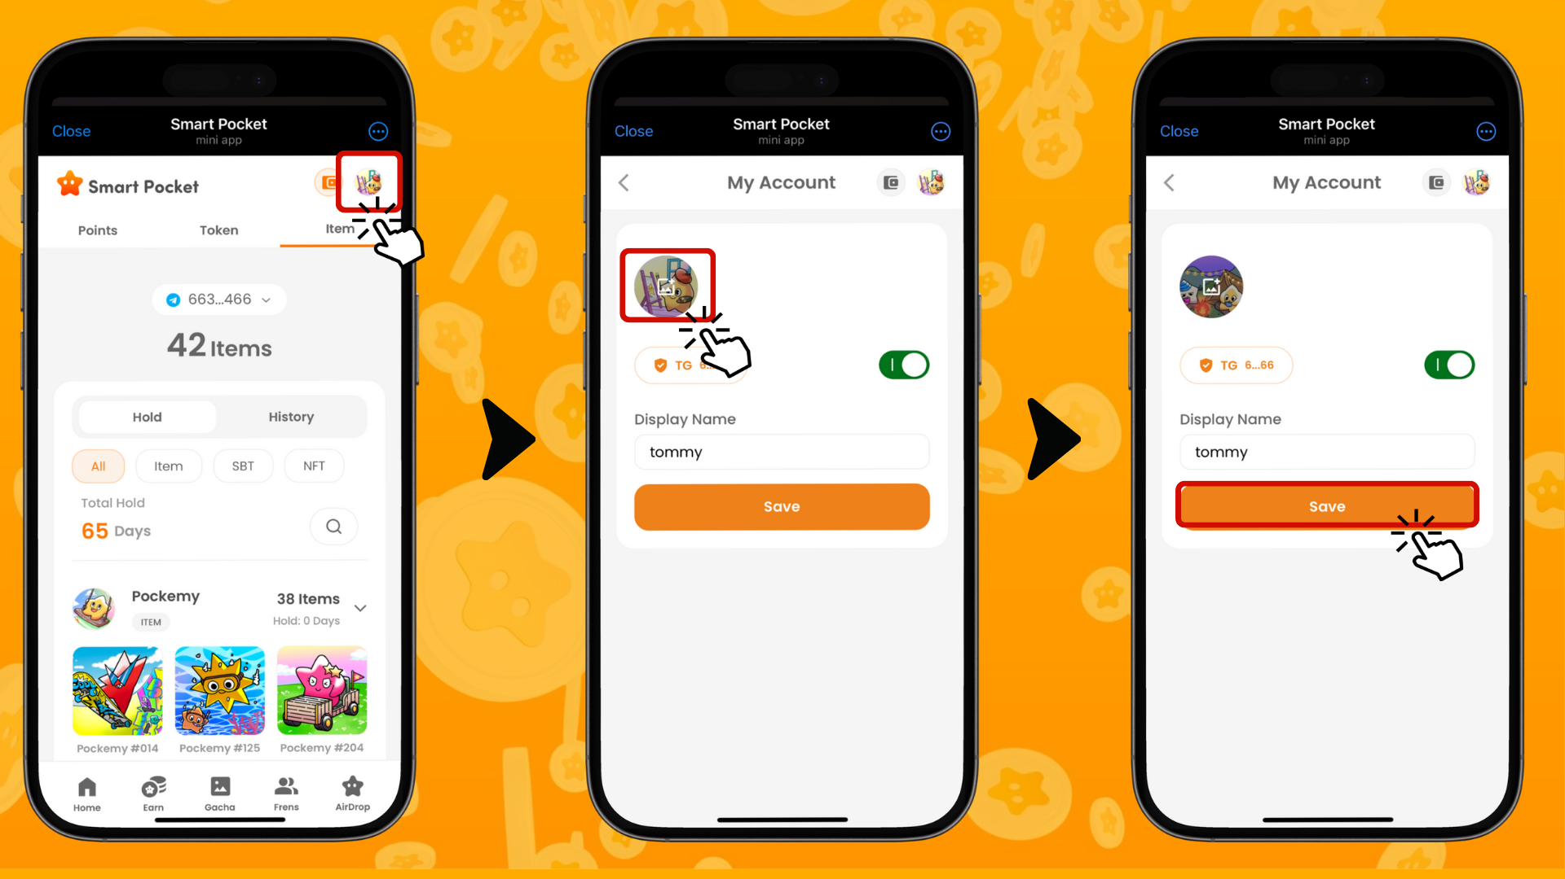

Belohnungen für Sammlungen
Wenn Sie die Sammlung von 300 PFPs abschließen, können Sie möglicherweise spezielle Belohnungen erhalten. Obwohl die Details noch nicht bekannt sind, können wir uns auf angenehme Überraschungen freuen.
Welche Belohnungen warten auf Sie? Bleiben Sie gespannt auf zukünftige Ankündigungen!

Zukünftige Entwicklungen
Spannende Nachrichten voraus!
- Einführung von PFP-Kollaborationen mit verschiedenen IPs
- Neue Vorteile wie kostenlose Mints und Airdrops
- Neue Möglichkeiten zur Nutzung von SP-Punkten sind in Arbeit
Folgen Sie Yuda (@yudaceo) auf X, um die neuesten Informationen zu SP-Punkten und PFP-Entwicklungen zu erhalten!

Zusammenfassung
PFP Gacha in Smart Pocket ist mehr als nur eine Gacha-Funktion.
- Genießen Sie den Spaß am Sammeln
- Zeigen Sie Ihre Individualität in sozialen Medien
- Freuen Sie sich auf potenzielle zukünftige Belohnungen
Mit der schnellen Reaktion des Entwicklungsteams auf das Feedback der Nutzer freuen wir uns auf die kommenden Funktionen. Probieren Sie das PFP Gacha aus!
📢 Für die neuesten Updates 📢
- Offizielle Website von Smart Pocket: https://smapocke.com/
- Offizieller Discord von Smart Pocket: https://discord.com/invite/smartpocket
- Offizieller X-Account von Smart Pocket: https://x.com/smapocke
- Offizieller X-Account von Pokémy: https://x.com/pockemys

